
Stadtgeschichtliche Ausstellung
Zuwanderung
Mannheim entwickelt sich im 19. Jahrhundert zu einer wirtschaftsstarken Großstadt. Zahlreiche Industriefirmen, wachsende Hafenanlagen, technische Fortschritte und Erfindungen wie das Automobil begleiten diesen Aufstieg. Dieser Wandel wirkt sich auch auf die Bevölkerung aus.
In Raum 5 findet ihr die untenstehenden Fotos. Schaut Euch auf den Bildschirmen die Geschichte dazu an und bearbeitet im Anschluss folgenden Arbeitsauftrag:
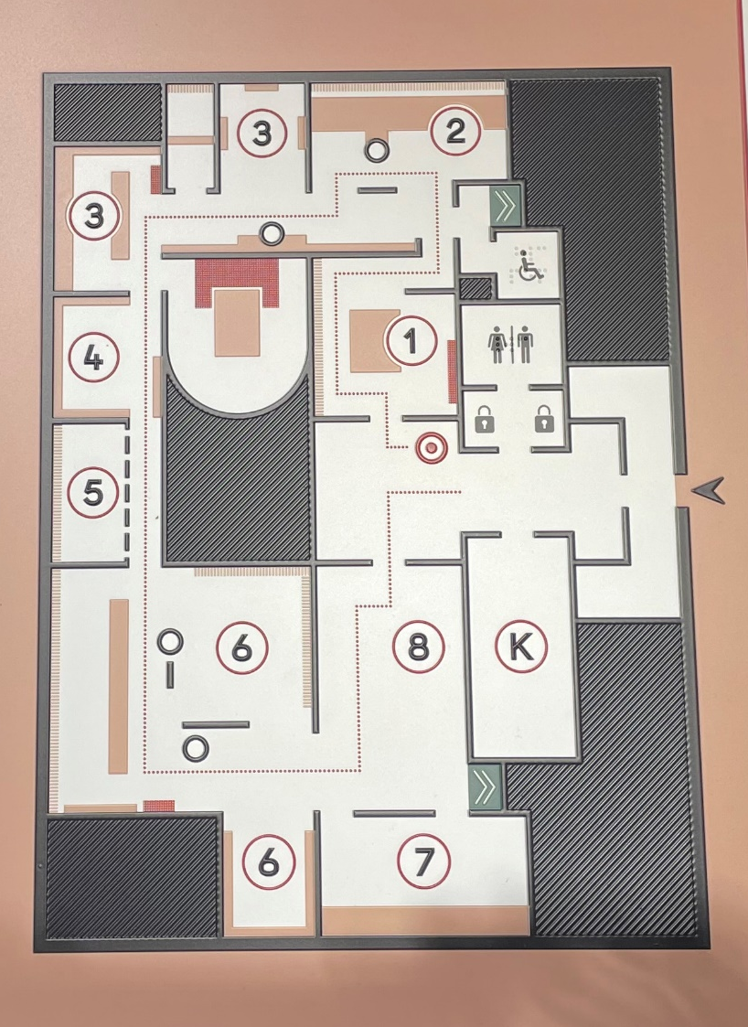
Ausstellungsraum
- Erläutert, welche Umstände zum Bevölkerungswachstum in
Mannheim beitragen und aus welchen Ländern die Menschen
zuwandern.
- Erläutert, weshalb es in den 1890er-Jahren zu
Massenwanderungen von Italien nach Deutschland kam.
- Beschreibt die Arbeitsbedingungen der italienischen
Zuwanderer in Mannheim.
- Beschreibt die Wohnverhältnisse der meisten Arbeiterfamilien.
- Einige Industrieunternehmen lassen für ihre Arbeiterschaft Werkssiedlungen (bspw. Spiegelkolonie) in direkter Nähe der Fabriken errichten. Dort sind die Wohnverhältnisse besser und großzügiger als in gewöhnlichen Mietshäusern und Mietskasernen. Vergleicht die Werkssiedlung „Spiegelkolonie“ mit der Werksiedlung der Jute-Fabrik.
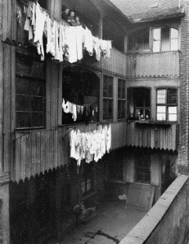
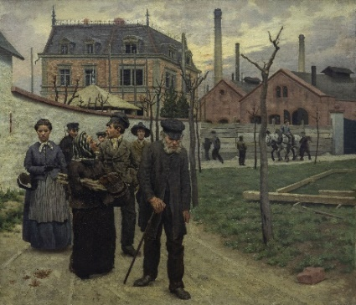

Reiß-Engelhorn-Museen MARCHIVUM
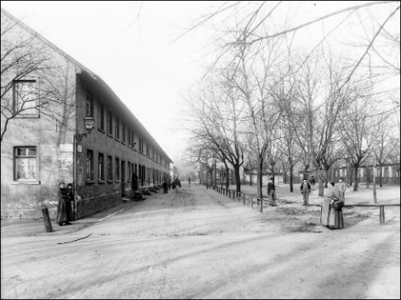
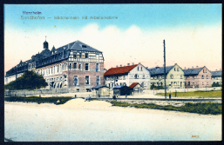

Reiß-Engelhorn-Museen MARCHIVUM

Stadtgeschichtliche Ausstellung
- Erläutert, welche Umstände zum Bevölkerungswachstum in Mannheim beitragen und aus welchen Ländern die Menschen zuwandern.
Der Arbeitskräftebedarf in Folge der Industrialisierung führt ebenfalls zu einem enormen Bevölkerungswachstum. Vor allem die von Armut bedrohte Landbevölkerung zieht es in die Stadt. Nach Mannheim wandern Menschen aus verschiedenen Regionen und Ländern zu: Baden, Bayern, Württemberg, Österreich-Ungarn, Schweiz, Italien, Russland.
- Erläutert, weshalb es in den 1890er-Jahren zu Massenwanderungen von Italien nach Deutschland kam.
Wirtschaftliche Probleme im Herkunftsland, aber auch der Ausbau des europäischen Eisenbahnnetzes führen in den 1890er Jahren zu Massenwanderungen von Italien nach Deutschland.
- Beschreibt die Arbeitsbedingungen der italienischen Zuwanderer in Mannheim.
Die Italiener arbeiten oft unter saisonal und unter miserablen Arbeitsbedingungen im Baugewerbe, in den Ziegeleien und Fabriken.
- Beschreibt die Wohnverhältnisse der meisten Arbeiterfamilien.
Sie leben auf engstem Raum in schlecht belichteten Ein- bis Zwei-Zimmerwohnungen, Mietskasernen. Schlaf- und Kostgänger oder Untermieter bringen willkommene Zusatzeinnahmen. Küchen sind nicht die Regel. Die Gemeinschaftstoilette liegt außerhalb.
- Einige Industrieunternehmen lassen für ihre Arbeiterschaft Werkssiedlungen (bspw. Spiegelkolonie) in direkter Nähe der Fabriken errichten. Dort sind die Wohnverhältnisse besser und großzügiger als in gewöhnlichen Mietshäusern und Mietskasernen. Vergleicht die Werkssiedlung „Spiegelkolonie“ mit der Werksiedlung der Jute-Fabrik.
Spiegelkolonie | Werksiedlung Jute-Fabrik
1853 gründete die französische Spiegelglasmanufaktur Saint-Gobain eine Zweigniederlassung auf Käfertaler Gemarkung. Französische Fachkräfte und Arbeiter bewohnen mit ihren Familien die älteste Mannheimer Werksiedlung. Kindergarten, Schulen, Kirchen und Krankenanstalt werden errichtet. Französisch ist hier lange Zeit die offizielle Sprache. | 1897/98 siedelte sich im Sandhofener Industriegebiet die „Süddeutsche Juteindustrie“ an. Die Werksiedlung hat eine eigene Versorgungsinfrastruktur. Die Firma beschäftigt neben Fachkräften aus dem Reich und ländlichen Gebieten des Auslands viele Saisonkräfte, insbesondere italienische und polnische Mädchen und Frauen. Diese finden in dem eigens errichteten Mädchenheim eine Bleibe

